Подборка задач по информатике на развитие логического мышления мышления для 2 класса.

- В одном из двух горшков лежит мед. помоги винни-пуху найти мед. если известно, что надписи либо обе ложны. либо обе истины.надписи: 1-мед здесь 2.- в этих горшках меда нет.

- Трех друзей зовут Вова, Слава и Никита. Кто-то из них потерял солдатика. Их другу Егору сказали:
1. Солдатика потерял не Вова.
2. Солдатика потерял Слава.
Кто потерял солдатика?
- Брат и две его две сестры изменили каждую букву совего имени ее порядковым номером в алфавите. И вот что получилось: 1,14,14,1; 2,15,17,10,18; 4,1,12,33. Как зовут мальчика и девочек?

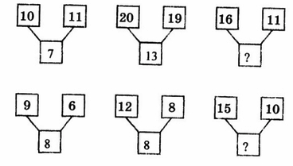
- Если вы точно определите закономерность, связывающие цифры в двух верхних квадратиках, то сумеете найти недостающую цифру в нижнем квадратике.
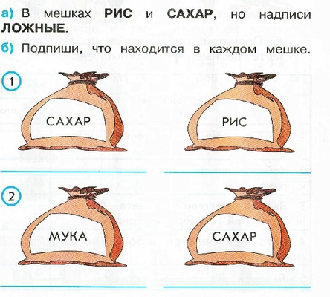
5.

6. У маши три куклы: с рыжими, с черными и светлыми волосами. Маша назвала их Белянка, Лисичка, и Чернушка, но так, что цвет волос и имя не совпадает. Как зовут каждую куклу - если кукла со светлыми волосами Чернушка?

Продолжи рассуждения и вставь пропущенные слова.
Кукла со светлыми волосами ______________, значит куклу с рыжими волосами не могу звать ________ и ________, значит ее имя __________. Значит куклу с черными волосами зовут_________ .

- Вини – Пух и Пятачок были в гостях у Кролика .У кролика в шкафу стояли 5 горшков с мёдом и 2 банки с вареньем. Сначала они съели всё варенье , а потом 3 горшочка с мёдом . Остался ли у Кролика хотя бы один горшочек с мёдом?

- Винни-Пух с Пяточком пришли в гости к Кролику, который пригласил их за стол. Винни-Пух решил сначала вымыть руки перед едой по составленному им алгоритму:
1. Включить воду
2. Выключить воду
3. Вымыть лапы
4. Намылить лапы
5. Вытереть лапы полотенцем
Всё ли Винни_Пух выполнил правильно?
Ответ___________________________________________

